МШУ с большим значением IP3 на 144МГц
Автор S53WW, перевод RA3QKZ 15 Апрель 2004
После внимательного рассмотрения различных схем, которые могли бы использоваться как предварительный усилитель для схемы моего нового трансвертера 144/14 МГЦ, я, наконец, остановился на BF998 MOS FET тетроде. Я имею очень хороший опыт со старым BF981, так что я начал проверять BF998. Этот микротранзистор очень дешевый, и с ним легко получить очень хорошие характеристики. Я исключил различные микромощные GAAS FET, поскольку с ними тяжело получить хорошие характеристики и они не самые дешёвые.
Детальный анализ конструкции предусилителя давал следующий результат, передусилитель определяет линейность целого трансвертера (когда вы используете + 17 dBm смесители с 20 dBm линейным предусилителем, динамический диапазон смесителя IP3выхода > 36 dBm и пренебрегаете каскадом ПЧ - КВ приемник)! Линейностью коммерческого КВ приемника нельзя пренебречь (IP3 входа < 15 dBm для нормальных аппаратов и IP3входа < 25 dBm для лучших (30 dBm для AOR-7030)). Но может ли быть самодельный высококачественный КВ приемник с IP3выхода > 30 dBm. В той точке IP3выхода должено быть, по крайней мере, на уровне + 30 dBm. Приняв во внимание, что коммерческие КВ приёмники имеют коэффициент шума около 16 dB (когда при высшем уровне IP3 самодельного аппарата коэффициент шума около 13 dB), прибавляя 0,5 dB потерь в кабеле от антенны к усилителю и установив коэффициент шума приблизительно 2,2 dB, выясняется, что усилие предусилителя должно быть, по крайней мере, 24 dB (с коэффициентом шума 1 dB). Это означает это, IP3входа предусилителя должно быть больше чем + 6 dBm (равно 30 dBm - 24 dB).
2. LNA с параллельной конфигурацией n x BF998
После проверки BF998 в той же самой схеме, как и BF981 (см. рис. 1) я определил, что в результате шум минимален, только коэффициент шума был на 0,2 dB ниже. LNA на рис. 1 имеет усиление 26,5 dB, коэффициент шума 0,8 dB, P1dB 17 dBm и IP3входа 0 dBm. Это не плохо, но это должно быть лучше.
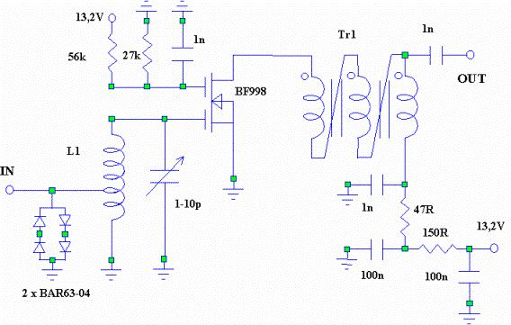
Рис. 1: стандартная схема для двухзатворного MOSFET LNA и максимальное согласование по выходной мощности.
FET работает в Idss, поскольку это лучшая рабочая точка для достижения самого низкого шума (ток стока, находится между 2 - 18 mA, у меня никогда не было транзисторов работавших при 2 mA, наиболее характерное значение тока стока было от 10 до 15 mA). Входная катушка L1 выполнена на сердечнике диаметром 5 мм, 1,0 мм AgCu проводом; содержит 6 витков на длинне 11 мм. Катушка должна быть установлена на 2 мм выше корпуса и, по крайней мере, в 10 мм от любой металлической стенки. Подстроечный конденсатор должен иметь высокое качество. Диоды (Infineon BAR63-04) - для предохранения MOSFET и не оказывают никакого влияния ни на коэффициент шума, ни на IP3, доказано в процессе эксплуатации. Наиболее критичная часть схемы - трансформатор Tr1: он должен быть на бинокулярном сердечнике, необходимо доводить его до требуемого размера A7, материал U17 (Epcos, изготовленный Siemens$Matshushita). Можно испытать материалы других производителей, но особое внимание нужно уделить полученному усилению и P1dB. Трансформатор имеет два витка намотанных трифилярно, это намного лучше, чем автотрансформатор с 6 витками (2x3) и с отводом от второго витка от холодного конца (практически вы сначала делаете 4 витка, затем отвод и делаете последние 2 витка). Длина проводов от Tr1 до FET и конденсаторов не должны быть длиннее 5 мм и должны проходить рядом с проводами управления, или там где проходят ВЧ колебания.
После многих эксперименов я нашел другую интересную характеристику FET (известную по схеме усилителя звуковой частоты, как я выяснил в последствии) когда вы включаете параллельно два FET, вы получаете более низкий коэффициент шума, чем с одним транзистором! Так если вы ставите ещё один BF998 (оба должны иметь одинаковый ток стока), вы можете получить коэффициент шума 0,6 dB, усиление 26,5 dB и тот же самый или хуже (!)? IP3IN! IP3 задача была решена, примененный согласующий трансформатор 3:1, был заменен на 2:1. Таким способом получился IP3 + 28,5 dBm (P1dB - + 19 dBm).
Схема показана на рис. 2, обобщена для n числа BF998 (переменные величины даны в таблице 1).
Конечно, я пробовал ставить в параллель четыре BF998 (почему бы и нет) и результат то, что коэффициент шума снизился до 0,5 dB, уровень усиления в 26,5 dB (когда настройка по минимуму коэффициента шума) и IP3выхода + 34 dBm (см. рис. 3). Чтобы получить эту величину IP3, Tr1 должен быть заменён на трансформатор 1,3:1. Чтобы добраться до коэффициента шума в 0,5 dB, вход должен подключаться к середине L1 (это 3-й виток). При первой попытке я включил вместе четыре BF998'S, но некоторые слабые колебания происходили более чем на 3,5 GHZ не воздействуя на характеристики усилителя на рабочей частоте. Тогда я сделал новое устройство с двумя парами BF998 бок о бок; обе пары соединены вместе короткими проводами, и имеют отдельную цепь смещения G2 (схема, и блокирование смещения G2 очень критично). После проведённых изменений колебания исчезли, но надо отметить, что все схемы, описанные здесь только относительно устойчивы. Работа схемы зависит от применяемых компонентов.
Переменные величины даны в таблице 1. Вход и выходное согласование другое (см. текст). Сердечник для Tr1 должен иметь больший размер (материал U17, доводить до требуемого размера A4) когда устанавливаются больше чем один BF998. Усилители могут быть приблизительно настроены на минимум коэффициента шума без инструментов с применением небольшой уловки: они должны быть настроены на максимальное усиление на 136 МГЦ (настройка на точку минимума коэффициента шума должна быть тщательной).
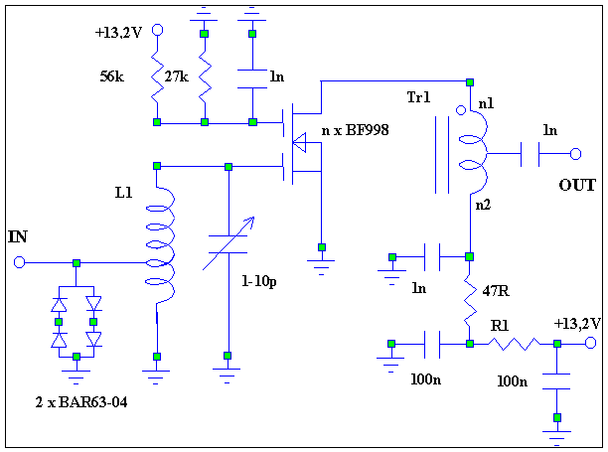
Рис. 2: обобщенная схема n x BF998 (это также охватывает схему, показанную на рис. 1 с одним BF998).
Таблица 1: переменные величины для схемы, показанной на рис. 2.
 | n1 | n2 | R1 | NF [dB] | T [K] | G [dB] | IP3in [dBm] | P1db [dBm]
1 x BF998 | 4 | 2 | 150 | 0,8 | 61 | 26,5 | 0 | 17
2 x BF998 | 2 | 2 | 100 | 0,6 | 44 | 26,5 | 2 | 19
4 x BF998 | 1 | 3 | 10 | 0,5 | 36 | 26,5 | 7 | 23

3. Противофазность LNA с BF998
Когда вы строите двухтактный усилитель из двух одинаковых ступеней усилителей, вы можете достичь IP3 выше 3 dB как с параллельной конфигурацией. Так что я думал, что с двумя BF998 LNAS включенных противофазно (см. рис. 4) каждый мог бы достичь IP3входа + 6 dBm (это было прежде, чем я пробовал параллельную конфигурацию). Сначала эксперимент был превосходный IP3входа, был + 6 dBm (P1dB + 23 dBm) но коэффициент шума не мог бы быть ниже, чем 1,3 dB! После перепроектировки входной цепи, наконец, достигнут коэффициент шума 0,9-1,0 dB с твердым IP3выхода 32,5 dBm и усилением 26,5 dB (когда настроено на минимум коэффициента шума). Схема фактически двухтактное устройство из двух схем на рис.1
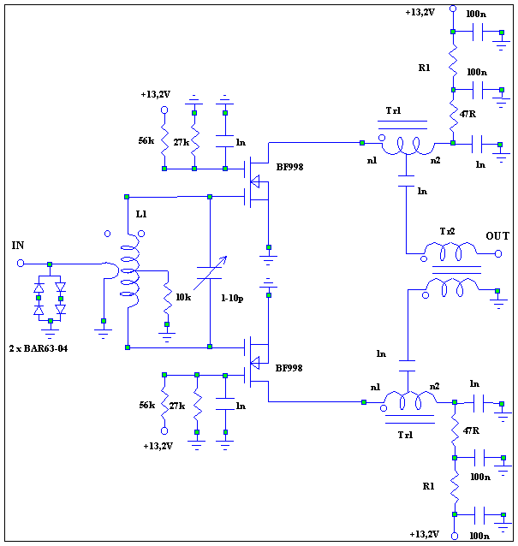
Рис. 4: двухтактная схема на двух BF998.
Входная катушка L1 на сердечнике диаметром 11 мм провод 1,0 мм AgCu; содержит 4 витка с полной длиной 7 мм. Связь входа выполнена при помощи единственного витка катушки на том же самом диаметре как L1 эмалированным медным проводом так, чтобы замыкание обмотки L1 было предотвращено. Трансформаторы Tr1 и Tr2 используют тот же самый сердечник как описано на рис. 1 (доводят до требуемого размера A7, материал U17, Epcos). Выходной объединяющий трансформатор Tr2 имеет 2 витка обмотки намотанных бифилярно.
Тогда я пробовал двухтактную схему, четыре BF998. Намерение состояло в том, чтобы получить IP3входа + 9 dBm с приблизительным коэффициентом шума 0,8 dB. После некоторого эксперементирования я понял, что я не смог найти подходящее согласование по входу для достижения минимума коэффициента шума, хотя я достиг IP3входа + 9 dBm. Коэффициент шума был всегда более чем 1,3 dB, что я нашел как недопустимым для схемы моего трансвертера. Для других целей полученный коэффициент шума мог бы быть вполне терпимым. Так или иначе, схема доступна для дальнейшей оптимизации ...
ЗАМЕЧАНИЕ:
Эти усилители не подходят для применения в качестве предварительных усилителей перед приемником или трансвертером, поскольку они имеют слишком высокое усиление. Чтобы использовать их, эффективнее (хотя я не рекомендую использовать предварительные усилители вообще) необходимо добавить аттенюатор на выходе, чтобы понизить усиление. В большинстве случаев достаточно усиления 6-10 dB для предварительного усилителя, если он действительно должен быть установлен. С аттенюатором 20 dB полный коэффициент шума будет изменяться от 0,5/0,6/0,8 dB до 1,3/1,4/1,5 dB. С аттенюатором 16 dB полный коэффициент шума будет изменяться от 0,5/0,6/0,8 dB до 0,8/0,9/1,1 dB. Так что я рекомендую установить постоянный аттенюатор 16 dB LNA (величины для PI аттенюатора между 68 ом и 150 ом относительно земли).

